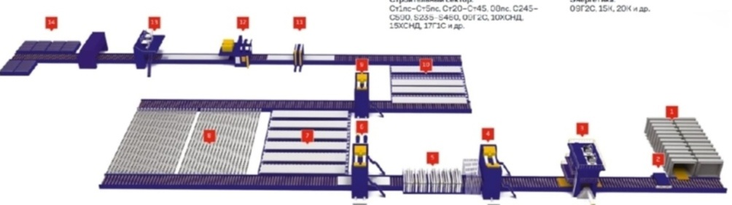**Схема маршрута учебного занятия**

**3**

**1**

**4**

**2**

|  |  |
| --- | --- |
| **1** | **Склад слябов** |
| **2** | **Пост оператора стана 5000** |
| **3** | **У кантователя** |
| **4** | **Комната сменно- встречных собраний** |